Zusammenfassung
Die iTixi Applikation verwaltet alle Stamm- und Plandaten der Tixi Fahrer und sorgt für ein reibungslose Daten-Austausch zwischen Tixi Fahrer und Tixi Disponent(in).
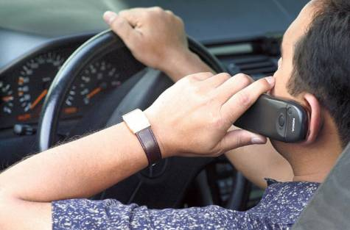 | - Stammdaten  - Details  - Dauereinsatzplan  - Ferienplan  - Einsatzplan  - Agenda  - Anrufmaske
In eine künftige Release soll ein Zugriff durch den Fahrer auf „seine“ iTixi Daten möglich sein. Jedoch, vorerst noch müssen die Daten durch eine iTixi Disponent und / oder Manager eingegeben werden.
- Plan-Aenderungen können durch den Fahrer per Telefon / Fax / Email an die Tixi Zentrale gemeldet werden.
- Die Software erlaubt eine schnelle und übersichtliche Rückmeldung an den Fahrer, über Email (standard Email mit „ein Klick Bedienung“).

Table of Contents
1. Zusammenfassung 1
2 Auswahl, Kontext 3
3 Stammdaten 4
3.1 Dateninhalt 4
3.2 Muss-Felder 5
3.3 Speichern / Abbrechen 5
3.4 Validierung 5
3.5 Mehrzeilige Felder 6
3.6 Wohnadresse 6
4 Details 9
4.1 Bearbeiten 9
4.2 Suchen 10
5 Dauereinsatzpläne 11
5.1 Dauereinsatzplan 12
6 Ferienpläne 14
6.1 Ferienplan 15
7 Einsatzpläne 16
7.1 Einsatzplan 17
8 Agenda 19
8.1 Fehlermeldung 20
9 Anrufmaske 21

Auswahl, Kontext
Alle Stamm- und Plandaten für Tixi Fahrer sind unter den Menuleiste Funktion „Fahrer“ zugänglich.
Menuleiste „Fahrer“ anklicken. | 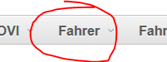
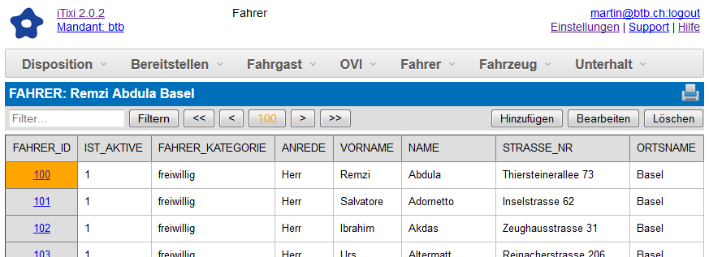
Es ist immer ein Fahrer ausgewählt, dies wird wie folgt angezeigt:
- in Klartext (Vorname, Name, Ort) in der Betreffzeile.
- als orange Zahl (ID) in ein Schaltfläche (hier 100).
- in der erste Spalte (ID) als orange Zelle markiert.
Diese Auswahl nennen wir auch den Kontext für das weitere Vorgehen:
- Bearbeiten öffnet die Stamdaten des Fahrers
- Löschen löscht die Stammdaten des Fahrers
- Submenus der Fahrer-Menus: Details, Dauereinsatzplan ...
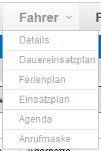

- Bitte beachten:
- Die Auswahl des Fahrers (bzw. Kontext) bleibt erhalten, auch wenn zwischendurch andere Stammdaten (z.B. Fahrzeug) bearbeitet werden.
- Die Auswahl geht erst dann verloren, wenn der Browser geschlossen wird.

Stammdaten
Durch das anklicken der „Bearbeiten“ Schaltfläche werden die Stammdaten des ausgewählten Fahrers (Kontext) wie folgt dargestellt:
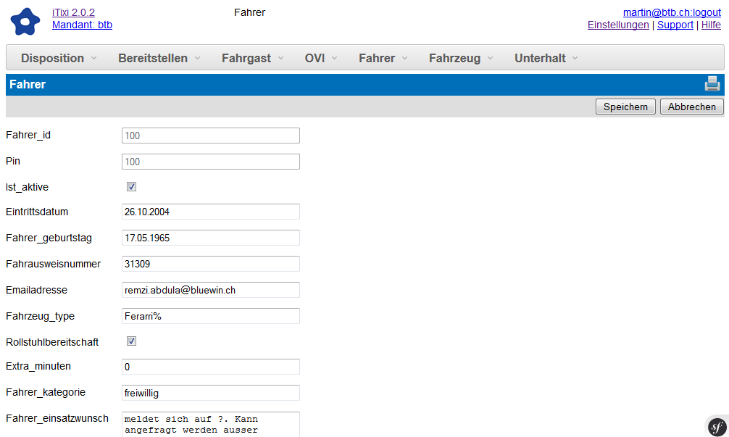

Dateninhalt
Die Daten sind in zwei Spalten dargestellt:
- Links: Feldname (e: lable)
- Rechts: Feldinhalt (e: content)
Die Feldname ist meist selbsterklärend. Falls eine genauere Auskunft erwünscht ist, so kann der Benutzer den Maus-Zeiger (e: cursor) über den Feldinhalt „schweben“ lassen (e: hover). Nach ca. eine Sekunde wird ein Pop-Up Fenster mit nähere Informationen erscheinen:
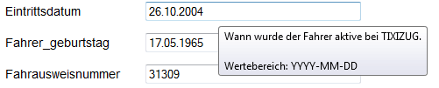

Muss-Felder
Manche Daten müssen immer eingegeben werden, damit der Datensatz von der Applikation akzeptiert wird (Muss-Felder).
Falls das Feld nicht ausgefüllt wird, so wird es mit rote Rahmen dargestellt:

In der Feld-Beschreibung werden solche Felder als (obligatorisch) markiert:
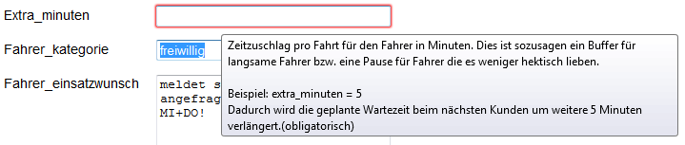

Speichern / Abbrechen
Nachdem die Daten durch den Benutzer geändert / ergänzt wurden können die Aenderungen gespeichert (oder verworfen) werden.
Dazu stellt die Software die folgend Schaltflächen bereit:


Validierung
Alle Daten werden, kurz bevor die Daten in der Datenbank gespeichert werden, auf Ihre Gültigkeit geprüft (validiert).
Falls ein Fehler festgestellt wird, so wird eine Fehlermeldung angezeigt:
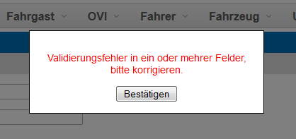
Durch anklicken der „Bestätigen“ Schaltfläche verschwindet die Meldung.
Der Fehler wird auch an der entsprechende Stelle im Formular erklärt (rote Text).

Mehrzeilige Felder
Ein paar Felder sind sogenannte Mehrzeilige Textfelder (e: text area).
Eine Zeile (im Feld) wird durch den „Enter Taste“ auf der Tastatur abgeschlossen.
In den Fahrer Stammdaten sind dies die Felder:
- Fahrer_einsatzwunsch
- Korrespondenz_adresse
- Rechnungs_adresse
Beispiel:
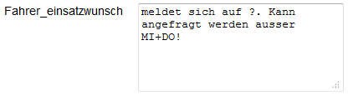
Durch ziehen (e: drag) an der untere rechten ecke kann der Feldgrösse veraändert werden. Der Text passt sich entsprechend an:

Wohnadresse
Die Wohnadresse des Fahrers wird in die folgende Felder festgelegt:
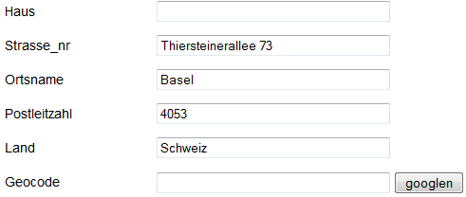
Strasse_nr bis Land werden benötigt um die Adresse in der Google Maps Datenbank zu ermitteln.
Sobald die Wohnadresse vollständig eingegeben ist, muss der Benutzer auf den „googlen“ Schaltfläche klicken.

Es erscheint als Bestätigung eine Google Maps Karte (in ein modales Fenster):
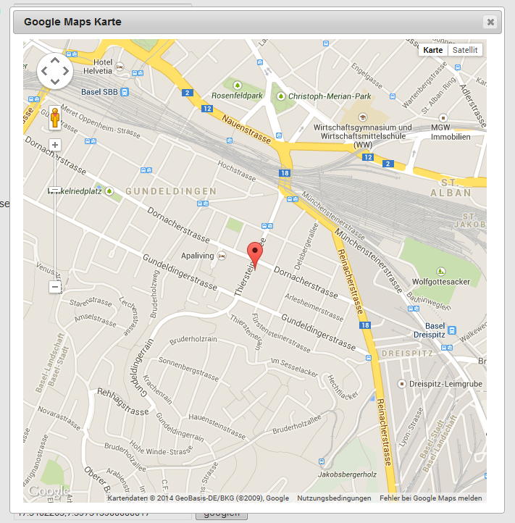
Das Fenster kann mann dann durch klicken im [ x ] Schaltfläche wieder schliessen.
Geocode (Länge und Breite) werden automatisch wie folgt eingetragen:

Fehlerfall 1: Addresse fehlt vollständig
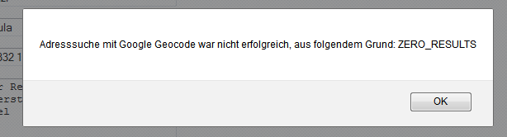
Die Karte wird nicht angezeigt, die Geocode bleibt leer.

Fehlerfall 2: Adresse ist unvollständig (Hausnummer fehlt).
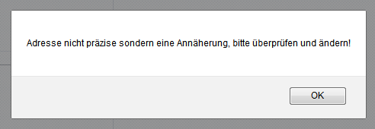
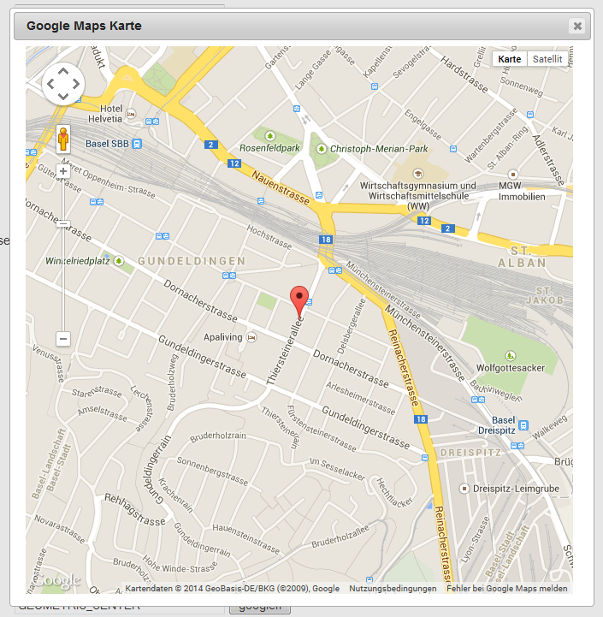
Die Karte wird angezeigt, die Geocode enthält eine (englische) Klartext Meldung
 Bitte beachten:
Die genaue Adresse (bzw. Länge, Breite) ist unbedingt erforderlich, da für alle Routen-Berechnungen benötigt.

Details
Zugriff über das Submenu Fahrer -> Details:
Diese Webseite benötigt die „istManager“ Berechtigung da hier die vertrauliche Personendaten des Fahrers gespeichert werden.
Der Kontext ist der zuvor ausgewählte Fahrer (Beispiel: Remzi Abdula):
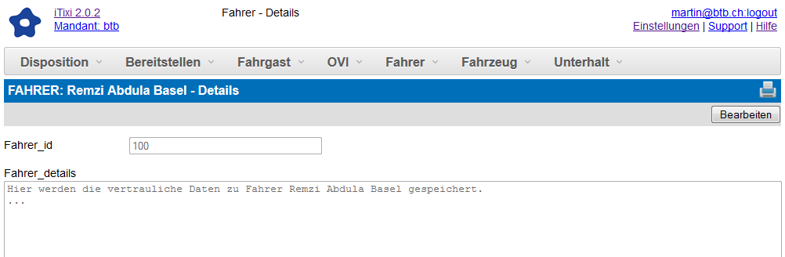

Bearbeiten
Die Daten können geändert werden nachdem auf den „Bearbeiten“ Schaltfläche geklickt wurde. Erst dann werden die Daten-Felder freigeschaltet:
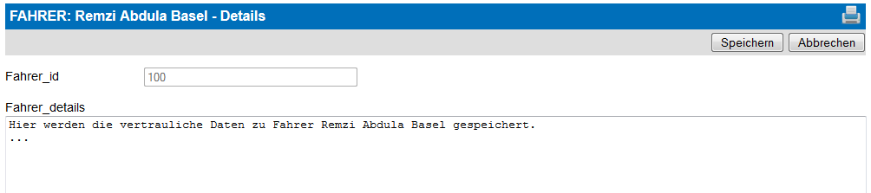
Den Fahrer_id kann nicht geändert werden, dieses Feld wird durch das Programm bearbeitet. Für den Benutzer ist es „nur Lesen“ (e: read-only).
Fahrer_details können ohne Einschränkungen geändert werden.

Suchen
Das Fahrer_details Textfeld kann maximal 16 millionen Zeichen umfassen.
Allerdings wird es dann wirklich schwierig die Daten wieder zu finden.
Indem man Strg+F (e: Ctrl+F) drückt wird die „Suchen“ Option, unten links im Bildschirm, aktiviert. Der Suchbegriff wird im Textfeld eingegeben (Beispiel: include):
Beispiel:
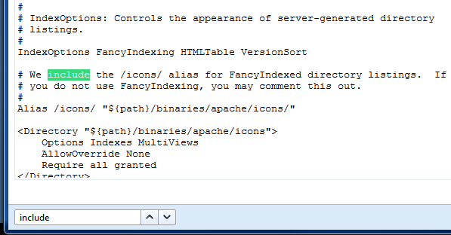
Suchrichtung:
- Schaltfläche Pfeil-Aufwärts: Suchrichtung nach oben
- Schaltfläche Pfeil-Abwärts: Suchrichtung nach unten
Die gefundene Vorkommnisse des Suchbegriffs werden grün / weiss markiert.

Dauereinsatzpläne
Zugriff über das Submenu Fahrer -> Dauereinsatzplan:
Ein Dauereinsatzplan ist eine Datenbankeintrag für wiederkehrende Einsätze einer Tixi Fahrer.
Beispiel:
- jede Dienstag, Schicht 1
- jede erste Mittwoch des Monats, Schicht 1 und 2
- jede zweite Dienstag des Monats, Schicht 3
- oder eine Kombination davon
Der Kontext ist der zuvor ausgewählte Fahrer (Beispiel: Remzi Abdula).
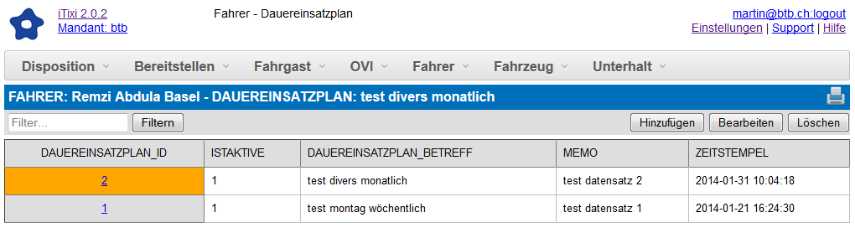
Pro Fahrer kann es keine, eine oder mehrere Dauereinsatzpläne geben.
Schaltflächen:
- Filtern Auswahlliste eingrenzen ...
- Hinzufügen Neue Dauereinsatzplan erstellen ...
- Bearbeiten Ausgewählte Dauereinsatzplan (orange) bearbeiten ...
- Löschen Ausgewählte Dauereinsatzplan (orange) löschen
- Drucken Dargestellte Webseite drucken ...

Dauereinsatzplan
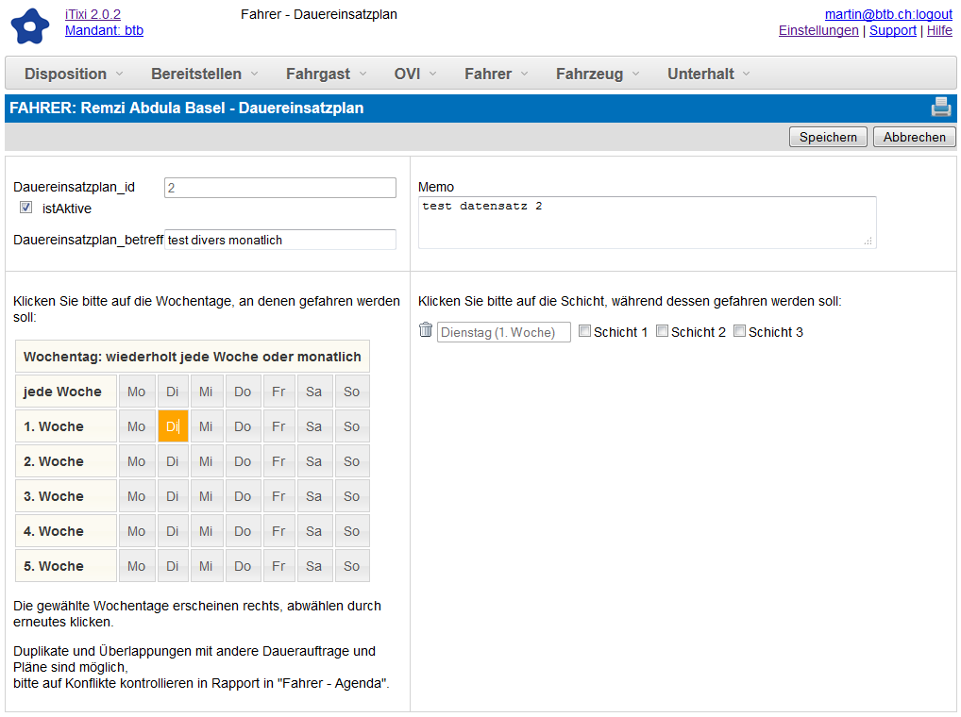
Funktions Punkte (oben links):
- Dauereinsatzplan_id nur lesen
- istAktive ☑ aktiv
inaktiv
- Dauereinsatzplan_betreff Betreffzeile zB. Sommereinsatz
Funktionspunkte (oben rechts):
- Memo Beschreibung des Auftrages zB. Email Inhalt
(kann mit Copy / Paste übenommen werden)
Funktionspunkte (unten links):
- Linke Spalte nur lesen, Wiederholungsrate zB. Wöchentlich
- Zellen Mo .. So Kalender Tag z.B. Di (Dienstag)
einmal klicken = Plan Tag auswählen
zweites Mal klicken = Plan Tag löschen
Funktionspunkte (unten rechts):
- keine, eine, mehrere Zeilen mit wiederholende Einsätze
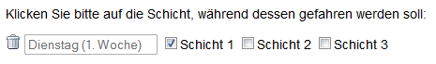
Funktionspunkte (in der Zeile)
- Ikone anklicken um die Zeile zu löschen
- Dienstag (1. Woche) nur lesen, entspricht der (Kalender-Auswahl)
- Checkbox ☑ aktiv
inaktiv
- Schicht 1 (2, 3) Schicht(en)

Beliebige Kombinationen sind möglich:
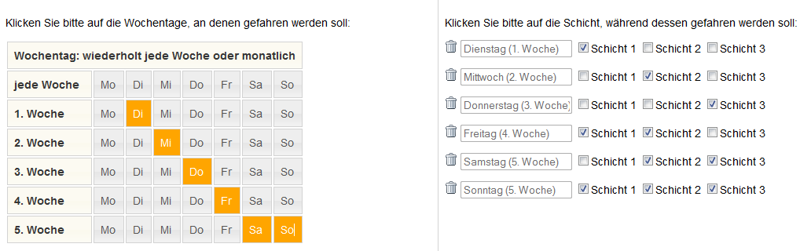
- Bitte beachten:
Allerdings sind auch Kombinationen möglich, die nicht sinnvoll oder widersprüchlich sind. Bitte der Tixi Fahrer „Agenda“ (siehe Kapitel 8) nach jede Plan Aenderung kontrollieren.

Ferienpläne
Zugriff über das Submenu Fahrer -> Ferienplan:
Ein Ferienplan ist eine Datenbankeintrag für die geplanten Ferien einer Tixi Fahrer. Solche Ferien übersteuern automatisch Dauereinsatzpläne oder Einsatzpläne die bereits für den Fahrer angelegt wurden.
Beispiel:
- Skiferien 2014
- Sommerferien 2014
- Ramadan 2014
- Etc.
Der Kontext ist der zuvor ausgewählte Fahrer (Beispiel: Remzi Abdula).
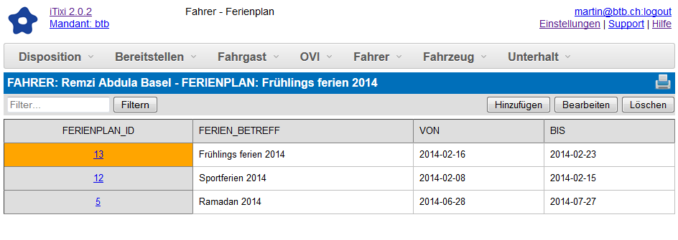
Pro Fahrer kann es keine, eine oder mehrere Ferienpläne geben.
Schaltflächen:
- Filtern Auswahlliste eingrenzen ...
- Hinzufügen Neue Ferienplan erstellen ...
- Bearbeiten Ausgewählte Ferienplan (orange) bearbeiten ...
- Löschen Ausgewählte Ferienplan (orange) löschen
- Drucken Dargestellte Webseite drucken ...

Ferienplan
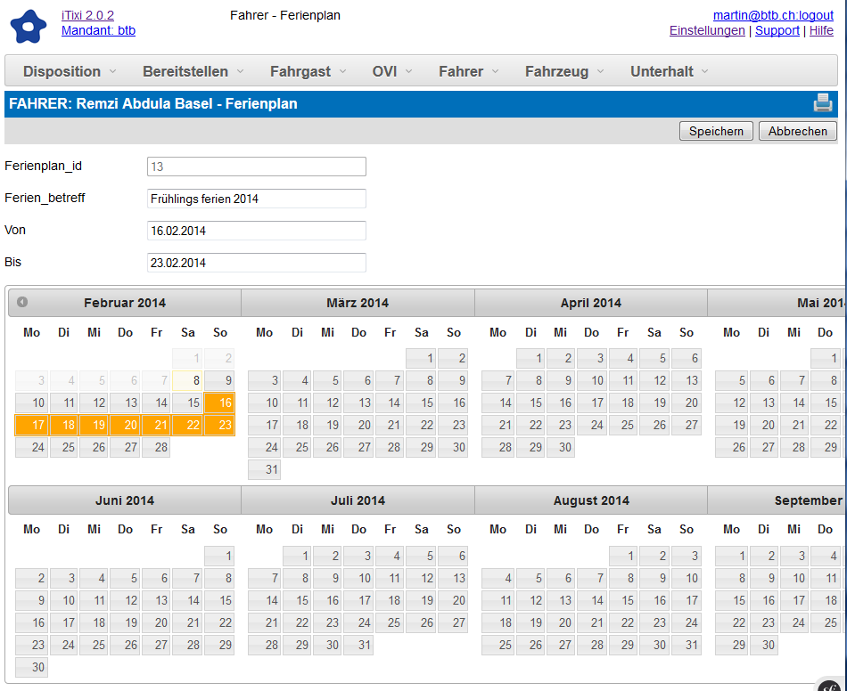
Schaltflächen (Taskleiste):
- Speichern speichert Ferienplan in der Datenbank
- Abbrechen verwirft Ferienplan (Änderungen).
Funktions Punkte (oben):
- Ferienplan_id nur lesen
- Ferienplan_betreff Betreffzeile zB. Sommerferien 2014
- Von Ferienbeginn (tt.mm.jjjj)
- Bis Ferienende (tt.mm.jjjj)
Funktionspunkte (unten):
- Monatskalender Acht Monate beginnend beim Aktuellen Monat
- Monat vorher (nicht weiter als aktuelle Monat)
- Monat nachher
- Kalender-Tag anklicken zum Auswählen (Anfang = „Von“))
- Kalender-Tag anklicken zum Auswählen (Ende = „Bis“)

Einsatzpläne
Zugriff über das Submenu Fahrer -> Einsatzplan:
Ein Einsatzplan ist eine Datenbankeintrag für die geplanten Einsätze einer Tixi Fahrer. Es handelt sich um einmaligen Einsätze auf ein bestimmten Tag / Schicht.
Beispiel:
- Einsatz Februar 2014
- Einsätze März 2014
- Etc.
Der Kontext ist der zuvor ausgewählte Fahrer (Beispiel: Remzi Abdula).
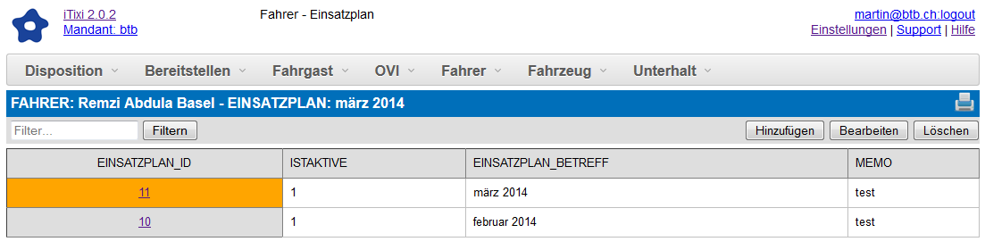
Pro Fahrer kann es keine, eine oder mehrere Einsatzpläne geben.
Schaltflächen:
- Filtern Auswahlliste eingrenzen ...
- Hinzufügen Neue Einsatzplan erstellen ...
- Bearbeiten Ausgewählte Einsatzplan (orange) bearbeiten ...
- Löschen Ausgewählte Einsatzplan (orange) löschen
- Drucken Dargestellte Webseite drucken ...

Einsatzplan
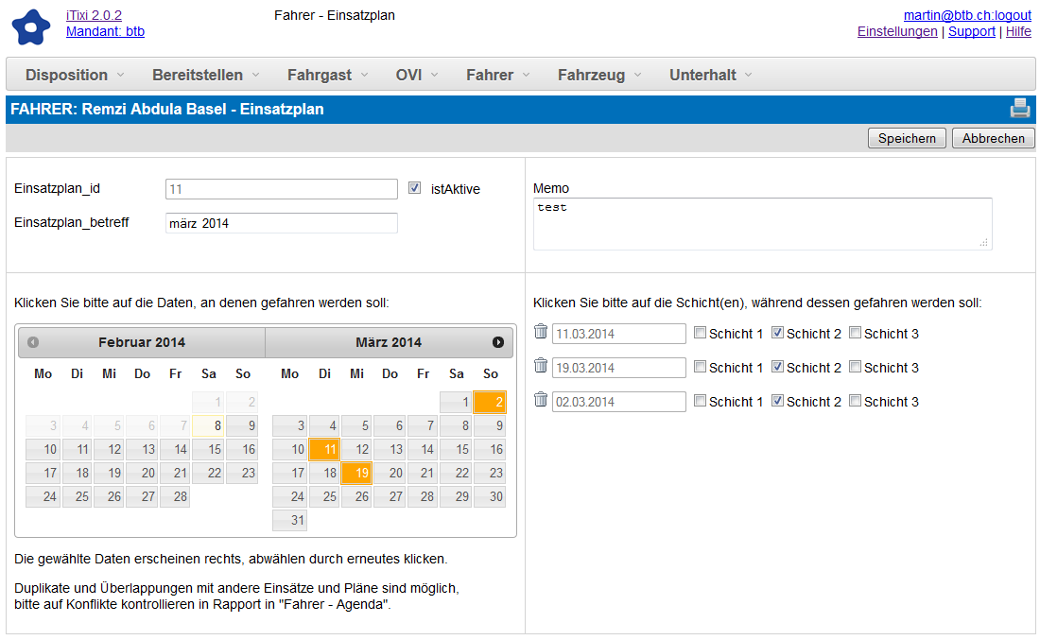 Schaltflächen (Taskleiste):
- Speichern speichert Einsatzplan in der Datenbank
- Abbrechen verwirft Einsatzplan (Änderungen).
Funktions Punkte (oben links):
- Einsatzplan_id nur lesen
- istAktive ☑ aktiv
inaktiv
- Einsatzplan_betreff Betreffzeile zB. Einsätze März 2014
Funktions Punkte (oben rechts):
- Memo Beschreibung des Auftrages zB. Email Inhalt
(kann mit Copy / Paste übenommen werden)
Funktionspunkte (unten links):
- Monatskalender Zwei Monate beginnend beim Aktuellen Monat
- Monat vorher (nicht weiter als aktuelle Monat)
- Monat nachher
- Kalender-Tag anklicken zum Auswählen (orange),
nochmal anklicken zum Abwählen (grau).

Funktionspunkte (unten rechts):
- keine, eine, mehrere Zeilen mit einmalige Einsätze
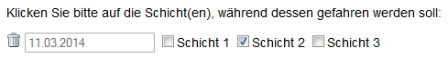
Funktionspunkte (in der Zeile)
- Ikone anklicken um die Zeile zu löschen
- 11.03.2014 nur lesen, entspricht der (Kalender-Auswahl)
- Checkbox ☑ aktiv
inaktiv
- Schicht 1 (2, 3) Schicht(en)

Beliebige Kombinationen sind möglich:
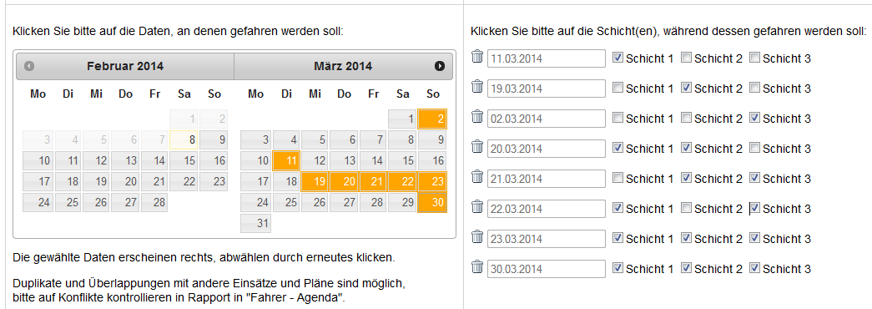
- Bitte beachten:
Allerdings sind auch Kombinationen möglich die nicht sinnvoll oder widersprüchlich sind. Bitte der Tixi Fahrer „Agenda“ (siehe Kapitel 8) nach jede Plan Aenderung kontrolliert wird.

Agenda
Zugriff über das Submenu Fahrer -> Agenda:
Ein Agenda ist eine Datenbankabfrage für die künftige, geplanten Einsätze, Dauereinsätze und Ferien einer Tixi Fahrer.
Der Kontext ist der zuvor ausgewählte Fahrer (Beispiel: Remzi Abdula).
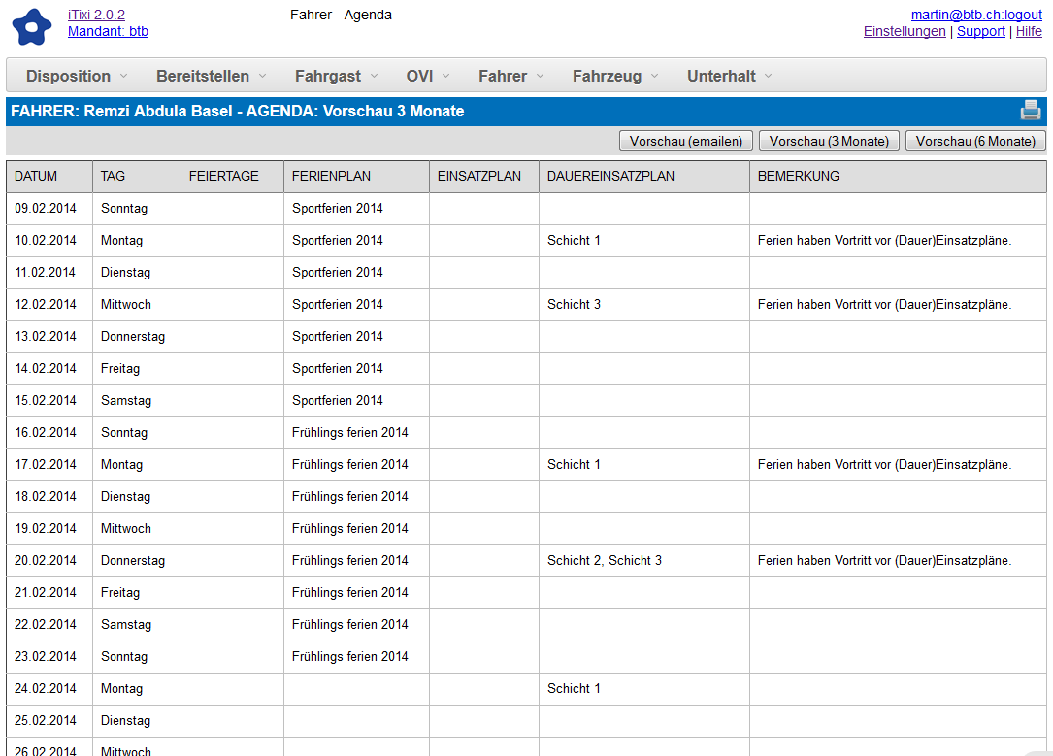
Schaltflächen (Taskleiste):
- Vorschau (emailen) sendet der Seite als Email an der für den Fahrer
gespeicherten Email-Adresse.
- Vorschau (3 Monate) erstellt die Agenda für die nächsten 3 Monate
- Vorschau (6 Monate) erstellt die Agenda für die nächsten 6 Monate
- Drucken öffnet der standard Drucker Dialog ...

Fehlermeldung
Die Agenda erstellt eine Übersicht aller Ferienpläne, Einsatzpläne und Dauereinsatz-pläne für den ausgewählte Fahrer. Diese Pläne werden untereinander verglichen, Überlappungen werden als Fehler ausgewiesen und in der Agenda als rote Text auf gelben Hintergrund dargestellt.
Beispiel: Remzi Abdula Basel
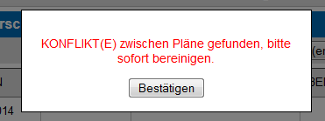
Konflikt zwische zwei Dauereinsatzpläne.
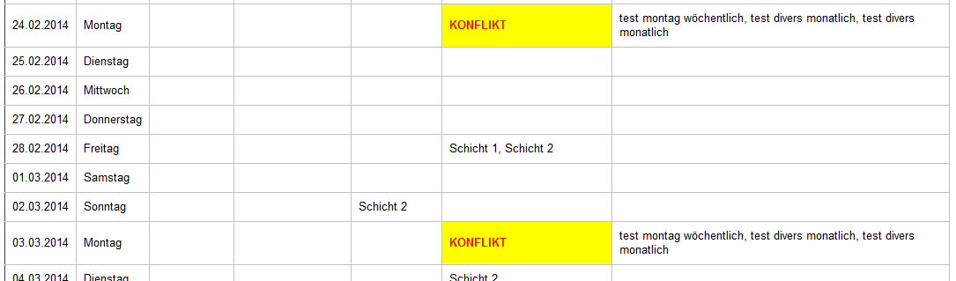

- Bitte beachten:
Ein Kalender Tag kann nur in ein Einsatzplan oder Dauereinsatzplan belegt werden. Doppelte Belegungen werden als KONFLIKT bewertet.
Ein Ferienplan übersteuert alle Einsatzpläne und Dauereinsatzpläne. D.h. Ferien hat Vortritt vor Arbeit!

Anrufmaske
Vorgesehen für eine künftige Release, noch nicht ausprogrammiert.
Sobald ein Fahrer die Tixi Zentrale anruft, werden Plan- und Stammdaten des Anrufers (Fahrer) auf ein Bildschirm des Disponenten aufgeschaltet.



Vorgesehen für ein künftiges Release

